ГКОУ «Поимская школа-интернат»

Открытый урок по предмету «История Отечества»
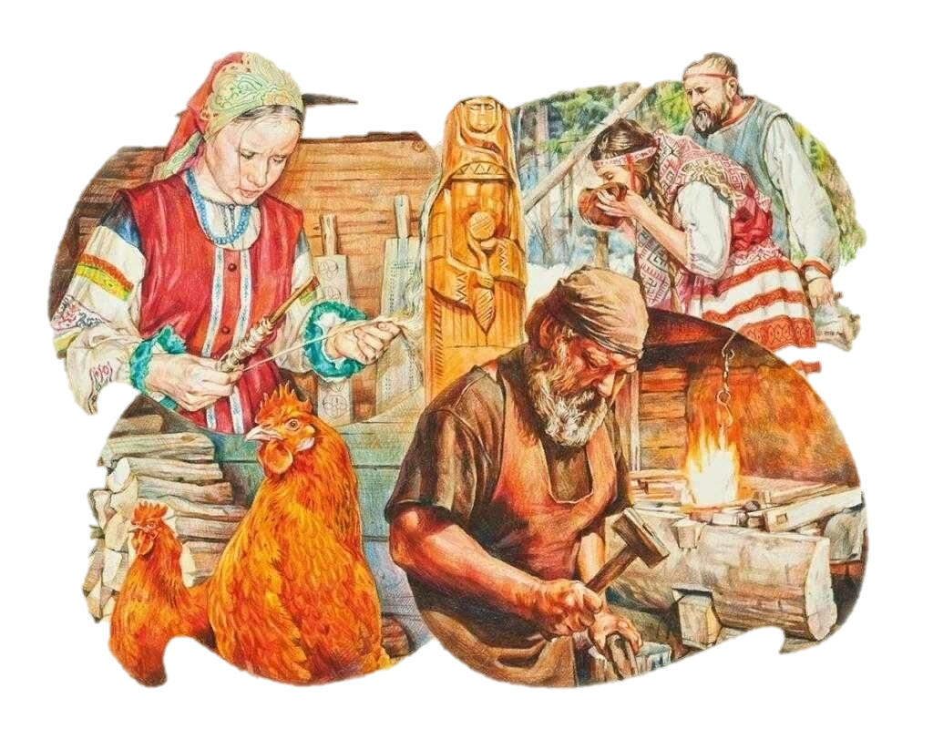
Тема «Восточные славяне: жизнь и традиции»
(7 класс)

Подготовила и провела:
Синельникова Ю.С.

16 октября 2026 года
Тип урока: | повторительно-обобщающий (урок-путешествие «по станциям» с элементами игры и практической деятельности).
Цель урока: | обобщение и систематизация знаний обучающихся о жизни, быте и основных занятиях восточных славян через приёмы когнитивного резонанса (проживание, ощущения, эмоции)
Задачи урока:
• образовательные: повторить и обобщить знания об основных занятиях восточных славян (земледелие, скотоводство, рыболовство, охота, собирательство, бортничество);
• коррекционно-развивающие: развивать познавательную активность, внимание, память, речь, сенсорный опыт и эмоциональную сферу через практические действия (тактильные, вкусовые, двигательные);
• воспитательные: воспитывать интерес к истории своей Родины, уважение к труду предков, чувство гордости за свой народ, доброту и гостеприимство.
Планируемые результаты
• Личностные: формирование положительного отношения к истории Отечества; уважение к труду и традициям предков; развитие эмоционально-ценностного отношения к историческому прошлому; воспитание доброты, щедрости, гостеприимства; формирование умения работать в коллективе.
• Предметные: знают, кто такие восточные славяне и где они жили; называют основные занятия восточных славян (земледелие, скотоводство, рыболовство, охота, собирательство, бортничество); знают орудия труда земледельца; понимают, какую пользу приносили домашние животные; умеют объяснять, что такое земледелие, скотоводство, рыболовство, бортничество.
Базовые учебные действия (БУД):
• личностные БУД: положительное отношение к учёбе, к труду, к истории; адекватная эмоциональная реакция на учебную деятельность;
• регулятивные БУД: умение слушать учителя, действовать по инструкции, выполнять задание до конца, оценивать результат своей работы;
• познавательные БУД: умение наблюдать, сравнивать, классифицировать (выбор орудий труда, соединение «животное — польза»), воспроизводить изученный материал;
• коммуникативные БУД: умение отвечать на вопросы, слушать товарищей, работать в группе, выражать свои ощущения и эмоции словами.

Форма урока: Фронтальная, индивидуальная, групповая.

Методы обучения: Словесные (беседа, рассказ), наглядные (видео, иллюстрации, демонстрация предметов), практические (работа с материалами, игры), игровые.

Применяемые технологии: Технология когнитивного резонанса, здоровьесберегающие технологии, игровая технология.

Оборудование:

· Компьютер, проектор, экран.
· Видеоматериалы об основных занятиях восточных славян.
· Карточки с заданиями (орудия труда, домашние животные, польза животных).
· Листы бумаги, клей.
· Образцы колосьев пшеницы, зерно.
· Овечья шерсть, пряжа, овечья шкура.
· Образцы коровьего и козьего молока (для дегустации).
· Искусственная рыба, удочки (для игры).
· Дротики (для игры), мишень (изображение медведя).
· Сухоцветы, заготовки для поделок.
· Борти с медом (или образцы сот), мед (для дегустации).
· Печенье с пожеланиями.
· Карточки с названиями основных занятий восточных славян.
· Большое изображение солнца (для прикрепления сердечек).
· Сердечки (символ настроения).
· Музыкальное сопровождение (славянские напевы).

Ход урока

Этап урока | Деятельность учителя | Деятельность обучающихся | Формируемые БУД | Дидактическое оснащение
1.Организационный момент | «Здравствуйте, гости дорогие, не в гости я вас позвала, а в далёкое путешествие — в мир наших предков». Создаёт эмоциональный настрой, игровую ситуацию. | Приветствуют гостей и учителя, включаются в игровую ситуацию «путешествия». | Личностные (положительный настрой), регулятивные (самоорганизация). | Слово учителя.  Музыкальный фон – Слайд 1
2. Актуализация знаний. Мотивация | Задаёт вопросы: «Кто такие предки? (предки — люди, от которых мы произошли). А кто были нашими предками? (восточные славяне). Сегодня вы не просто ученики, вы — славяне. Где жили восточные славяне? (в лесах, на берегах рек, в деревнях)». Подводит к формулировке темы: «Восточные славяне — жизнь и традиции». | Отвечают на вопросы, формулируют тему урока вместе с учителем. | Познавательные (воспроизведение знаний), коммуникативные (ответ на вопрос). | Слово учителя, тема на доске.  Слайд 2
3. Основной этап.  Станция «Земледелие» | Показывает видео, задаёт вопросы (главное занятие — земледелие; что такое земледелие — обработка почвы, посев и сбор урожая; что сажали — пшеницу, рожь, горох, лён). Даёт задание: выбрать и приклеить на лист только те орудия труда, которые использовали предки. Просит выйти к доске и назвать орудия труда. Предлагает потрогать колосья пшеницы и опустить руки в зерно. Подводит к выводу: предки были сильными, трудолюбивыми, выносливыми. Прикрепляет карточку «Земледелие». | Смотрят видео, отвечают на вопросы, выполняют задание с орудиями труда, выходят к доске, называют орудия труда, трогают колосья, опускают руки в зерно, делятся ощущениями (тепло, сила, трудолюбие). | Познавательные (анализ, выбор, классификация), регулятивные (работа по инструкции), личностные (эмоциональное проживание). | Видео, листы с изображениями орудий труда, клей, колосья пшеницы, зерно, карточка «Земледелие».  Слайд 3
Станция «Скотоводство» | Показывает видео, спрашивает, как называется занятие (скотоводство), каких животных разводили (коров, лошадей, овец, коз, свиней). Даёт задание: соединить стрелками на листе изображения животных с их пользой. Показывает овечью шерсть, пряжу, шкуру, спрашивает, что из них делали (одежду, верёвки; из шкуры — верхнюю одежду, постель). Спрашивает, какие животные давали молоко (корова, коза). Предлагает попробовать коровье и козье молоко, обсудить вкус. | Смотрят видео, отвечают, выполняют задание «соедини стрелками», рассказывают о пользе животных, определяют шерсть, отвечают на вопросы, пробуют молоко, сравнивают, делятся впечатлениями. | Познавательные (установление причинно-следственных связей), коммуникативные (рассказ по картинке), личностные (сенсорный опыт). | Видео, листы с заданием, овечья шерсть, пряжа, шкура, стаканчики с коровьим и козьим молоком.  Слайд 4
Станция «Рыболовство» | Показывает видео, спрашивает, что такое рыболовство, зачем славяне селились у рек (рыба — важная еда, вода). Предлагает «поймать рыбу» (игровое задание с магнитами/удочкой — символическая ловля рыбы). Спрашивает, что ещё давала река (воду). | Смотрят видео, отвечают на вопросы, участвуют в игровом задании «ловля рыбы», делают вывод о значении реки. | Познавательные (понимание причинно-следственных связей), регулятивные (участие в игре по правилам), личностные (эмоциональный отклик). | Видео, игровой набор для «ловли рыбы».  Слайд 5
Станция «Охота» | Показывает видео, спрашивает, для чего охотились предки (мясо, шкуры, мех), каким должен быть охотник (смелым, храбрым, сильным, ловким, метким). Организует игру «охота на медведя» (метание дротиков). Спрашивает, что почувствовали (волнение, смелость, уверенность), сравнивает с чувствами предков. | Смотрят видео, отвечают на вопросы, участвуют в игре на меткость, делятся ощущениями. | Личностные (эмоциональное проживание, смелость), регулятивные (действие по правилам), познавательные (обобщение). | Видео, игровые дротики, мишень «медведь».  Слайд 6
Станция «Собирательство» | Показывает видео, спрашивает, что собирали в лесу (грибы, ягоды, травы, орехи), для чего. Демонстрирует сушёные грибы, шиповник, травы, спрашивает, что из них можно приготовить, для чего использовали травы (лекарство, чай). Раздаёт сухоцветы и заготовки для поделок, которые обучающиеся сделают на самоподготовке. | Смотрят видео, отвечают, рассматривают сушёные грибы и травы, отвечают на вопросы, получают материал для поделок. | Познавательные (наблюдение, сравнение), коммуникативные (ответы на вопросы), личностные (интерес к природе). | Видео, сушёные грибы, шиповник, травы, сухоцветы, заготовки для поделок.  Слайд 7
Станция «Бортничество» | Показывает видео, спрашивает, кто угадает занятие (бортничество). Объясняет: славяне делали в деревьях дупла-борти и собирали мёд, отсюда название. Спрашивает, зачем нужен мёд (еда, лекарство, сладость). Предлагает попробовать мёд. Просит ребят угостить гостей мёдом (гостеприимство, доброта предков). | Смотрят видео, отвечают, пробуют мёд, угощают гостей, делают вывод о доброте и гостеприимстве славян. | Коммуникативные (взаимодействие с гостями), личностные (доброта, щедрость), познавательные (новое понятие). | Видео, мёд, сладкие угощения для гостей.  Слайд 8
Обобщение «Все станции» (итог по занятиям) | Вместе с ребятами проговаривает все названия основных занятий восточных славян по карточкам на доске (земледелие, скотоводство, рыболовство, охота, собирательство, бортничество). | Хором проговаривают названия занятий. | Познавательные (обобщение, систематизация), коммуникативные (хоровое проговаривание). | Карточки с названиями занятий на доске.
Физминутка «Хоровод» (отдых славян) | Напоминает, что предки не только трудились, но и отдыхали: играли, пели, танцевали. Предлагает встать в хоровод: «Хоровод — это круг, символ солнца, тепла, единства». Берутся за руки, водят хоровод. | Встают в круг, водят хоровод вместе с учителем, испытывают положительные эмоции. | Личностные (положительные эмоции), регулятивные (движения по правилам), коммуникативные (работа в коллективе). | Музыкальное сопровождение  Слайд 9
4. Заключительный этап.  Рефлексия «Сердечки у солнышка» | Спрашивает, что понравилось больше всего, какое занятие запомнилось. Предлагает взять сердечко — символ настроения: если было интересно и тепло, прикрепить на солнышко (символ восточных славян, их оберег); если было трудно — ниже, к траве. Делает вывод: «Вы сегодня были не просто слушателями, вы были славянами». | Отвечают на вопросы, прикрепляют сердечки на солнышко или к траве, оценивают своё настроение. | Личностные (самооценка, эмоциональная рефлексия), регулятивные (оценивание своей работы). | Сердечки, изображение солнышка и травы на листе А3.
Итог урока. Домашнее задание | Благодарит за активную работу, объявляет оценки. Напоминает домашнее задание: на самоподготовке сделать поделку из сухих цветов. Дарит печенье с пожеланиями. Завершает урок словами благодарности. | Слушают, получают оценки и угощения, прощаются. | Регулятивные (умение слушать), личностные (положительное отношение к учению). | Печенье с пожеланиями, оценки.

